




Кубок России по гольфу 2013
24 сентября – 30 сентября
Россия, Московская область,
«Целеево Гольф и Поло клуб»

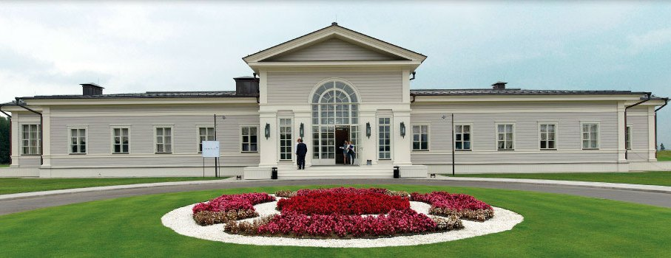

КОНТАКТЫ

Ответственные лица:

- Главный судья - Ремизов Николай Александрович
- Директор турнира - Жеребко Денис Станиславович
- Главный секретарь, прием заявок - Крынкина Анастасия
тел.+ 7 495 363-23-85, e-mail: russgolf@mail.ru
- Менеджер по логистике и размещению в гостинице -
Чиликина Екатерина тел. + 7 495 730-37-13, e-mail: Ekaterina@golf-profi.ru

1. Даты и место проведения.
Розыгрыш Кубок России по гольфу 2013 пройдет с 24 сентября по 30 сентября в клубе «Целеево Гольф и Поло Клуб» (Московская область, Дмитровский район) под эгидой Ассоциации гольфа России.
Промоутер турнира компания «Гольф-Профи».

Ассоциация гольфа России | «Целеево Гольф и Поло Клуб»
web-site: http://www.rusgolf.ru  E-mail: russgolf@mail.ru | http:// www.tseleevo.ru  E-mail: tseleevo@gostclub.ru
Телефон: +7 (495) 363-2385  Факс: +7 (495) 725-4719 | Телефон: +7 (495) 980-6301  Факс: +7 (495) 980-6309
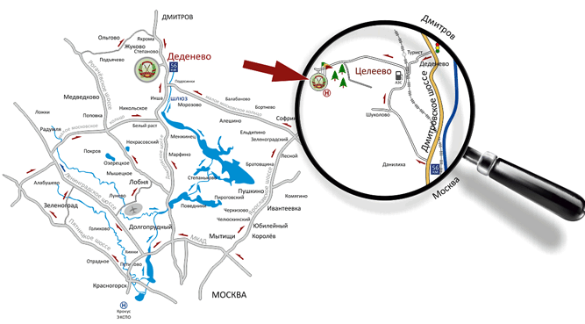

2. Программа турнира.

24 сентября |  | Приезд участников соревнований.
25 сентября | 08.00 – 09.00 | Заседание главной судейской коллегии.
 | 09.00 – 13.00 | Работа комиссии по допуску у соревнованиям. Регистрация спортсменов.
 | 09.00 – 20.00 | Официальный тренировочный день (18 лунок) для спортсменов, прошедших комиссию по допуску к соревнованиям.
26 сентября | 10.00 – 16.00 | 1-й отборочный раунд соревнований (18 лунок)
27 сентября | 10.00 - 16.00 | 2-й отборочный раунд соревнований (18 лунок)
28 сентября | 09.00 – 13.00 | Матчи 1/8 финала (18 лунок)
 | 14.00 - 18.00 | Матчи ¼ финала (18 лунок)
29 сентября | 09.00 – 13.00 | Матчи ½ финала (18 лунок)
30 сентября | 14.00 – 18.00 | Матчи финала и матчи за 3 место (18 лунок)  Отъезд участников соревнований

Турнирный офис, клабхаус, драйвинг рейндж и тренировочные грины будут открыты со вторника по воскресенье за 1(один) час до первого ти-тайма.

* В программу соревнований возможно внесение изменений в связи с погодными условиями и иными обстоятельствами.

